Лабораторная работа №11

Дисциплина: Имитационное моделирование

Пронякова Ольга Максимовна

Содержание

# 1 Цель работы

Научиться работать с Моделью системы массового обслуживания M |M |1

# 2 Выполнение лабораторной работы

В систему поступает поток заявок двух типов, распределённый по пуассоновскому закону. Заявки поступают в очередь сервера на обработку. Дисциплина очереди - FIFO. Если сервер находится в режиме ожидания (нет заявок на сервере), то заявка поступает на обработку сервером.

Будем использовать три отдельных листа: на первом листе опишем граф системы (рис. 11.1), на втором — генератор заявок (рис. 11.2), на третьем — сервер обработки заявок (рис. 11.3). 1.1. Сеть имеет 2 позиции (очередь — Queue, обслуженные заявки — Complited) и два перехода (генерировать заявку — Arrivals, передать заявку на обработку сер- веру — Server). Переходы имеют сложную иерархическую структуру, задаваемую на отдельных листах модели (с помощью соответствующего инструмента меню — Hierarchy)(рис.1).

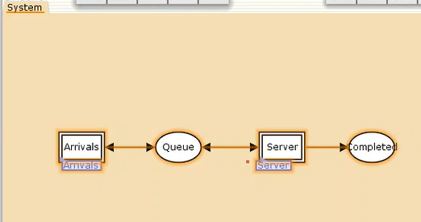

Рис. 1: Граф сети системы обработки заявок в очереди

раф генератора заявок имеет 3 позиции (текущая заявка — Init, следующая заявка — Next, очередь — Queue из листа System) и 2 перехода (Init — определяет распределение поступления заявок по экспоненциальному закону с интенсивностью 100 заявок в единицу времени, Arrive — определяет поступление заявок в очередь)(рис.2).

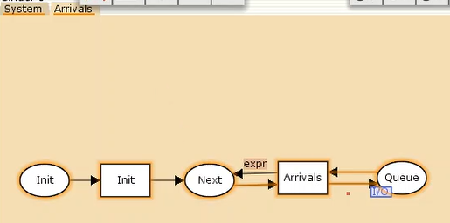

Рис. 2: Граф генератора заявок системы

Граф процесса обработки заявок на сервере имеет 4 позиции (Busy — сервер занят, Idle — сервер в режиме ожидания, Queue и Complited из листа System) и 2 перехода (Start — начать обработку заявки, Stop — закончить обработку заявки)(рис.3).

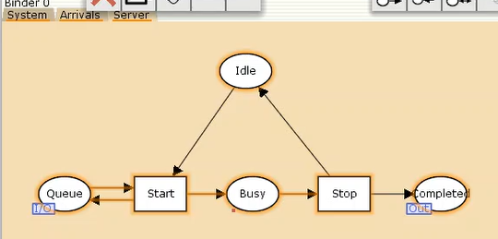

Рис. 3: Граф процесса обработки заявок на сервере системы

Зададим декларации системы. Определим множества цветов системы (colorset): – фишки типа UNIT определяют моменты времени; – фишки типа INT определяют моменты поступления заявок в систему. – фишки типа JobType определяют 2 типа заявок — A и B; – кортеж Job имеет 2 поля: jobType определяет тип работы (соответственно име- ет тип JobType, поле AT имеет тип INT и используется для хранения времени нахождения заявки в системе; – фишки Jobs — список заявок; – фишки типа ServerxJob — определяют состояние сервера, занятого обработкой заявок(рис.4).

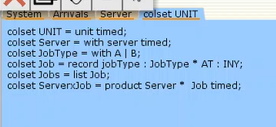

Рис. 4: Декларации системы

Переменные модели: – proctime — определяет время обработки заявки; – job — определяет тип заявки; – jobs — определяет поступление заявок в очередь(рис.5).

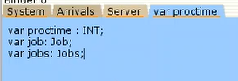

Рис. 5: Декларации системы

Определим функции системы: – функция expTime описывает генерацию целочисленных значений через интерва- лы времени, распределённые по экспоненциальному закону; – функция intTime преобразует текущее модельное время в целое число; – функция newJob возвращает значение из набора Job — случайный выбор типа заявки (A или B)(рис.6), (рис.7), (рис.8), (рис.9).

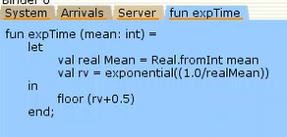

Рис. 6: Декларации системы

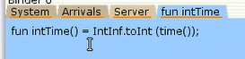

Рис. 7: Декларации системы

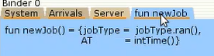

Рис. 8: Декларации системы

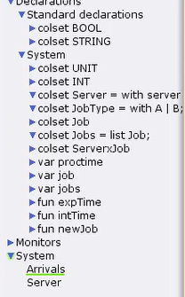

Рис. 9: Декларации системы

Зададим параметры модели на графах сети. – у позиции Queue множество цветов фишек — Jobs; начальная маркировка 1`[] определяет, что изначально очередь пуста. – у позиции Completed множество цветов фишек — Job(рис.10).

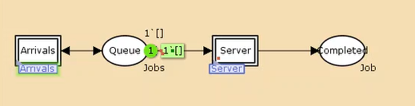

Рис. 10: Параметры элементов основного графа системы обработки заявок в очереди

На листе Arrivals: – у позиции Init: множество цветов фишек — UNIT; начальная маркировка 1`()[**0?**] определяет, что поступление заявок в систему начинается с нулевого момента времени; – у позиции Next: множество цветов фишек — UNIT; – на дуге от позиции Init к переходу Init выражение () задаёт генерацию заявок; – на дуге от переходов Init и Arrive к позиции Next выражение ()@+expTime(100) задаёт экспоненциальное распределение времени между поступлениями заявок; – на дуге от позиции Next к переходу Arrive выражение () задаёт перемещение фишки; – на дуге от перехода Arrive к позиции Queue выражение jobs^[1] задает поступление заявки в очередь; – на дуге от позиции Queue к переходу Arrive выражение jobs задаёт обратную связь(рис.11).

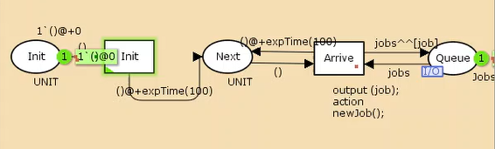

Рис. 11: Параметры элементов генератора заявок системы

На листе Server: – у позиции Busy: множество цветов фишек — Server, начальное значение мар- кировки — 1`server@0 определяет, что изначально на сервере нет заявок на обслуживание; – у позиции Idle: множество цветов фишек — ServerxJob; – переход Start имеет сегмент кода output (proctime); action expTime(90); определяющий, что время об- служивания заявки распределено по экспоненциальному закону со средним временем обработки в 90 единиц времени; – на дуге от позиции Queue к переходу Start выражение job::jobs определяет, что сервер может начать обработку заявки, если в очереди есть хотя бы одна заявка; – на дуге от перехода Start к позиции Busy выражение (server,job)@+proctime запускает функцию расчёта времени обработки заяв- ки на сервере; – на дуге от позиции Busy к переходу Stop выражение (server,job) говорит о завершении обработки заявки на сервере; – на дуге от перехода Stop к позиции Completed выражение job показывает, что заявка считается обслуженной; – выражение server на дугах от и к позиции Idle определяет изменение состояние сервера (обрабатывает заявки или ожидает); – на дуге от перехода Start к позиции Queue выражение jobs задаёт обратную связь(рис.12).

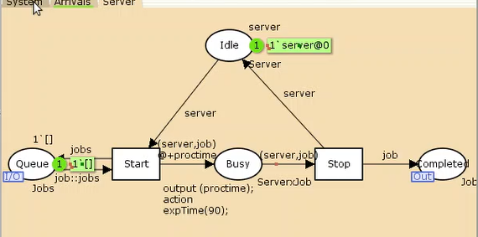

Рис. 12: Параметры элементов обработчика заявок системы

Запуск модели(рис.13),(рис.14).

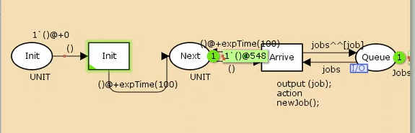

Рис. 13: Запуск модели

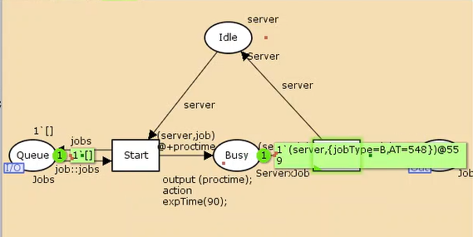

Рис. 14: Запуск модели

# 3 Выводы

Научилась работать с Моделью системы массового обслуживания M |M |1

# Список литературы

1. job